**Информация к проекту решения по заявлению:**

**1.7. Заявитель: Давыденко А. А., Талала Я. А., Плесенников Д. А.**

**Земельный участок:**

кадастровый номер **54:35:051160:73**;

местоположение:Российская Федерация, Новосибирская область, г. Новосибирск, **Кировский район**, ул. Петухова, 12 в; площадь 4000 кв.м.;(планшет 9982).

**Зонирование:** Зона объектов культуры и спорта (Р-4)

**Заявленные требования:** *в части уменьшения минимального отступа от границ земельного участка с 3 м до 0 м с южной, с восточных сторон в габаритах объекта капитального строительства.*

**Обоснование согласно заявлению:** *в связи с тем, что наличие охранной зоны метрополитена является неблагоприятным для застройки*

**Планируется: строительство магазина**

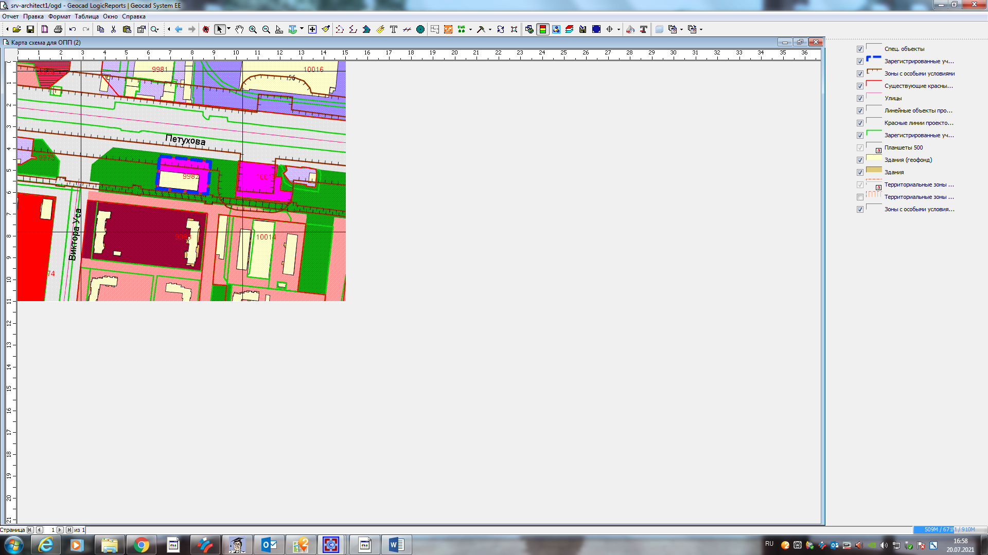

**Р-4**

**0 м**

**0 м**

**54:35:051160:73**

Приложения к заявлению: